BAB III
ANALISA DAN PERANCANGAN
  - Analisa Sistem

3.1.1 Analisa Permasalahan
Peradaban di dunia terus mengalami perkembangan, baik dari segi teknologi komunikasi maupun segi transportasi. Perkembangan teknologi tersebut terjadi berkat majunya ilmu pengetahuan yang dimiliki dan terus dikembangkan oleh manusia. Hal ini pula yang menyebabkan perubahan cara kerja manusia yang mana perkerjaan tersebut harus dapat dilakukan dan diselesaikan dengan cepat, tepat dan efektif. Berdasarkan hal tersebut maka kebutuhan akan alat transportasi berupa kendaraan bermotor meningkat guna mendukung aktifitas yang dilakukan oleh manusia, baik transportasi umum maupun kendaraan pribadi. Sepeda motor adalah salah satu jenis kendaraan bermotor selain mobil dan sepeda motor menjadi alat transportasi yang banyak digunakan oleh masyarakat di Indonesia. Sepeda motor dipilih karena memiliki efisiensi yang tinggi jika digunakan sebagai alat transportasi jarak pendek (dalam kota) dan bahkan untuk beberapa tipe sepeda motor dapat digunakan untuk menempuh perjalanan jarak jauh (antar kota).
Kurangnya pengetahuan masyarakat awam dalam mendeteksi kerusakan pada sepeda motor berdasarkan gejala yang muncul tentunya akan berdampak buruk bagi kondisi sepeda motor tersebut. Sepeda motor itu sendiri terdiri dari rangkaian komponen mesin dan komponen listrik yang saling berhubungan dan apabila muncul suatu gejala kerusakan, maka disarankan untuk segera memperbaikinya. Karena jika gejala kerusakan yang ada tidak segera diperbaiki, maka gejala tersebut akan terus merembet menuju gejala kerusakan lain.
Dalam tugas akhir ini akan dibangun sebuah Sistem Pakar Pendeteksi Kerusakan Pada Sepeda Motor Non-Injeksi Menggunakan Depth-First Search berbasis Android. Sistem pakar ini diharapkan dapat memberi hasil yang berupa kerusakan yang ada pada sepeda motor non-injeksi berdasarkan gejala-gejala kerusakan yang muncul.
    - Solusi yang ditawarkan
Berdasarkan analisa permasalahan di atas maka dibuatlah sebuah Aplikasi Sistem Pakar Pendeteksi Kerusakan Sepeda Motor Non-Injeksi Berbasis Android dengan menggunakan metode Depth-First Search dan Forward Chaining. Aplikasi sistem pakar ini diharapkan dapat memberi hasil berupa jenis kerusakan sedang di alami berdasarkan gejala yang muncul. Berdasarkan identifikasi masalah di atas maka data yang dibutuhkan adalah :
  - Jenis masalah.
  - Gejala.
  - Jenis kerusakan.
Penggunaan dua metode ini diharapkan dapat memberi hasil maksimal dalam mengetahui kerusakan yang terjadi berdasarkan gejala-gejala yang sedang dialami. Depth-First Search akan melakukan pencarian gejala secara terfokus dan Forward Chaining akan melakukan analisa dalam menentukan kerusakan.

Penyelesaian Masalah dengan Depth-First Search dan Forward Chaining
Sistem Pakar ini akan menggunakan Depth-First Search sebagai teknik penelusuran datanya. Depth-First Search akan melakukan penelusuran secara terfokus pada node (akar) dan node turunannya sampai pada node terakhir. Setiap node yang sudah dikunjungi tadi akan disimpan ke dalam memori. Forward Chaining akan melakukan penalaran dan pengujian setiap rule (aturan) yang muncul untuk dimasukkan kedalam knowledge base. Pada saat rule tersebut diuji, Forward Chaining akan mengevaluasi kondisinya, apakah rule tersebut bernilai benar atau salah. Jika kondisi dari rule tersebut bernilai benar, maka rule tersebut disimpan ke dalam knowledge base dan rule berikutnya akan diuji. Sebaliknya, jika rule yang telah diuji tersebut bernilai salah, maka rule tersebut tidak disimpan ke dalam knowledge base dan rule berikutnya akan diuji. Proses ini akan berulang sampai seluruh knowledge base teruji dengan berbagai kondisi dengan rule yang sudah di tentukan. Berikut ini adalah contoh tabel knowledge base :
Tabel 3.1 Knowledge Base Jenis Masalah
No | ID Jenis Masalah | Nama Masalah
1 | M01 | Mesin susah/tidak mau menyala
3 | M02 | Mesin terasa brebet
4 | M03 | Susah memindahkan gigi transmisi
5 | M04 | Setir terasa goyang

Tabel 3.2 Knowledge Base Gejala
No | ID Gejala | Gejala
1 | G01 | Motor susah dihidupkan baik dengan electric starter ataupun secara manual
2 | G02 | Tenaga yang dihasilkan lemah
3 | G03 | Keluar asap hitam pada knalpot
4 | G04 | Suara kasar pada mesin
5 | G05 | Saat mesin menyala tidak stasioner(gas tidak tetap, kadang kecil kadang besar)
6 | G06 | Keluar asap putih pada knalpot
7 | G07 | Timbul suara kasar pada silinder kop, seperti suara ngeclek pada bagian depan mesin
8 | G08 | Bunyi “klek klek” pada bagian mesin Apabila ini terjadi sekitar 10 sd 15 mnt Ini bisa terjadi karena oli tidak baik, di sarankan ganti oli, namun apabila lebih dari pada 15 menit
9 | G09 | Ketika mesin dalam keadaan langsam mesin akan mengeluarkan bunyi yang asing dari bagian mesin tengah
10 | G10 | getaran mesin lebih terasa daripada biasanya. bisa dilihat pada getaran spion pada motor keadaan langsam
11 | G11 | Getaran dari stang seher sudah sangat terasa sekali. Biasanya belum sampai putaran 6000rpm, dari mesin sudah terasa getaran yang sangat kuat.
12 | G12 | Mesin tersendat-sendat saat jalan
13 | G13 | Suara kasar saat memasukkan gigi transmisi
14 | G14 | Susah memasukkan gigi transmisi
15 | G15 | Sering los ketika memasukkan gigi transmisi
16 | G16 | Saat dihidupkan secara manual, selip/sangat ringan, tidak ada tekanan
17 | G17 | Mesin cepat panas
18 | G18 | Timbul hentakan pada saat pemindahan gigi
19 | G19 | Stang motor terasa kaku ketika dikemudikan
20 | G20 | Getaran ban semakin terasa di tangan
21 | G21 | Stang motor oblak atau terasa mau copot
22 | G22 | Rem kurang pakem
23 | G23 | Pada jalan lurus, motor seolah lari ke kanan atau kiri
24 | G24 | Oli shock mengalir dari tabung dan as shock depan
25 | G25 | Motor terasa susah atau berat ketika berbelok
26 | G26 | Rem depan terasa blong
27 | G27 | Pada saat dikemudikan, motor terasa oversteer. Ketika berada di tikungan maka motor terasa membanting terlalu dalam, sesuai dengan arah tikungan
28 | G28 | Motor terasa oleng pada saat dikemudikan dan ban tidak bocor
29 | G29 | Timbul suara yang keras pada bearing dibagian ban depan pada saat dikemudikan pada kecepatan tertentu
30 | G30 | Swing arm terasa goyang pada saat berjalan, terutama di kecepatan tinggi dan ketika menikung seperti ban kempes.
31 | G31 | Pada saat digas mesin motor tiba-tiba mati
32 | G32 | Lampu redup atau mati pada saat di gas
33 | G33 | Saat mesin menyala dan digas pada RPM tinggi terasa brebet
34 | G34 | Lampu pada speedometer redup ketika dinyalakan dengan electric starter

Tabel 3.3 Knowledge Base Jenis Kerusakan
No | ID Kerusakan | Nama Kerusakan
1 | K01 | Kerusakan pada Piston
2 | K02 | Kerusakan pada Klep
3 | K03 | Kerusakan pada noken as
4 | K04 | Kerusakan pada timing chain
5 | K05 | Kerusakan pada stang Piston
6 | K06 | Kerusakan pada Rotary Transmisi
7 | K07 | Kerusakan pada Rem Kopling
8 | K08 | Kerusakan pada kones stir depan
9 | K09 | Kerusakan seal shock breaker depan
10 | K10 | Kerusakan bearing roda depan
11 | K11 | Kerusakan pada as swing arm belakang
12 | K12 | Kerusakan pada kiprok
13 | JDM13 | Kerusakan pada aki

Tabel 3.4 Knowledge Base Rule
No | IF Gejala | THEN Kerusakan
1 | G01, G02, G03, G04 | JDM01
2 | G01, G05, G06 | JDM02
3 | G05, G07 | JDM03
4 | G08 | JDM04
5 | G09, G10, G11 | JDM05
6 | G12, G13, G14, G15 | JDM06
7 | G16, G17, G18 | JDM07
8 | G19, G20, G21, G22, G23 | JDM08
9 | G24, G25, G26 | JDM09
10 | G23, G27, G28, G29 | JDM10
11 | G30 | JDM11
12 | G1, G31, G32, G33 | JDM12
13 | G01, G33, G34 | JDM13

Penerapan metode Depth-First Search dan Forward Chaining dalam sistem pakar ini adalah, pencarian akan dimulai dengan memasukkan gejala-gejala kerusakan dengan menjawab setiap pertanyaan yang dipilih sampai pada akhir dari pertanyaan yang muncul dengan menggunakan metode Depth-First Search. Depth-First Search akan melakukan penelusuran secara terfokus pada node (akar) awal dan node turunannya sampai pada node terakhir. Depth-First Search hanya akan menampilkan gejala-gejala yang muncul, yang merupakan node turunan dari node awal dan node yang sudah dikunjungi.
Sedangkan fungsi dari metode Forward Chaining pada sistem pakar ini adalah, setiap node yang sudah dikunjungi akan disimpan ke dalam knowledge base untuk dicocokkan dengan rule yang ada. Setelah dilakukannya pengujian terhadap rule tersebut, Forward Chaining akan menampilkan kepada user sebuah solusi yang berupa gejala kerusakan yang sedang dialami oleh sepeda motor yang sedang dianalisa. Proses ini akan berulang sampai seluruh knowledge base teruji dengan rule yang sudah ditentukan. Untuk lebih memahami tentang tahapan proses DFS dan Forward Chaining dalam mendiagnosa kerusakan sepeda motor non-injeksi, berikut adalah contoh penyelesaian kasusnya :
    - Pada halaman utama aplikasi, setelah user memilih menu diagnosa, maka user akan diharuskan untuk memilih masalah awal yang sedang dialami pada kendaraan bermotor, yaitu :
      - Mesin susah/tidak mau menyala (M01)
      - Mesin terasa brebet (M02)
      - Susah memindahkan gigi transmisi (M03)
      - Setir terasa goyang (M04)
User memilih “Setir terasa goyang” sebagai masalah yang sedang dialami.
    - Setelah itu, user akan mendapat pertanyaan “Pada jalan lurus, motor seolah lari ke kanan atau kiri” (G23), dan user menjawab pertanyaan tersebut dengan “Ya”.
    - Setelah itu user mendapatkan pertanyaan “Stang motor terasa kaku ketika dikemudikan” (G19), dan user menjawab “Tidak”.
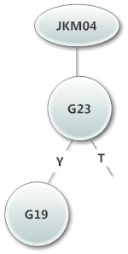
Gambar 3.1 Pohon pelacakan kasus
    - Karena user menjawab pertanyaan “Stang motor terasa kaku ketika dikemudikan” G19 dengan “Tidak”, maka user akan dialihkan pada pertanyaan “Pada saat dikemudikan, motor terasa oversteer. Ketika berada di tikungan maka motor terasa membanting terlalu dalam, sesuai dengan arah tikungan” (G27) dan user menjawab “Ya”.
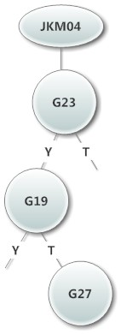
Gambar 3.2 Pohon pelacakan kasus
    - User mendapatkan pertanyaan “Motor terasa oleng pada saat dikemudikan dan ban tidak bocor” (G28) dan user menjawab “Ya”.
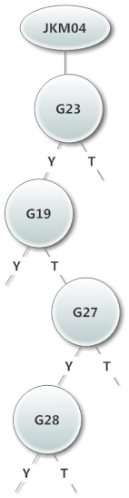
Gambar 3.3 Pohon pelacakan kasus
    - User mendapatkan pertanyaan “Timbul suara yang keras pada bearing dibagian ban depan pada saat dikemudikan pada kecepatan tertentu” (G29) dan menjawab “Ya”.

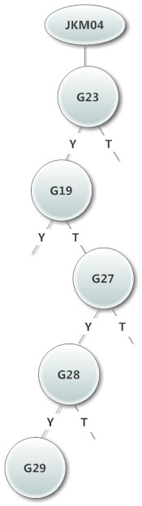
Gambar 3.4 Pohon pelacakan kasus
Setelah itu, didapatkan sebuah gejala yaitu “G23, G27, G28, G29” dan gejala tersebut dimasukkan ke dalam knowledge base. Lalu gejala-gejala tersebut akan dievaluasi kondisinya apakah sesuai dengan rule yang ada dengan metode forward chaining, sehingga akan didapatkan kerusakan yang berupa “Kerusakan bearing roda depan” (K10) sebagai kerusakan yang dialami oleh sepeda motor tersebut. Proses pencarian kerusakan tersebut akan terasa memakan banyak waktu jika tanpa dibantu oleh aplikasi ini, karena mekanik akan melakukan pengecekan berdasarkan keterangan dari pemilik sepeda motor yang terkesan kurang jelas, sehingga kinerja mekanik kurang maksimal dan memakan waktu yang lama dalam proses penanganannya. Oleh sebab itu, peran dari aplikasi sistem pakar ini akan sangat dibutuhkan karena dapat membantu kinerja mekanik dalam menangani kerusakan yang sedang terjadi yaitu, user akan menginputkan gejala-gejala yang sedang dialami guna mendapatkan hasil berupa jenis kerusakan dan langkah selanjutnya user pun dapat segera melakukan konsultasi dengan mekanik untuk dapat melakukan proses perbaikan sesuai dengan kerusakan sepeda motor yang sedang terjadi.
  - Perancangan Sistem
    - Tabel Keputusan Sistem Pakar Diagnosa Kerusakan Sepeda Motor
Berdasarkan data gejala-gejala dan jenis kerusakan sepeda motor di atas, maka dapat dibuat decision table (tabel keputusan) dalam tabel sebagai berikut :
Tabel 3.5 Tabel keputusan sistem pakar diagnosa kerusakan sepeda motor
No | Masalah |  | Gejala |  | Level |  |  |  |  | Kondisi
No | ID | Nama | ID | Nama | 1 | 2 | 3 | 4 | 5 | Ya | Tidak
1 | M01 | Mesin susah/tidak mau menyala | G01 | Motor susah dihidupkan baik dengan electric starter ataupun secara manual | * |  |  |  |  | G02
1 | M01 | Mesin susah/tidak mau menyala | G02 | Tenaga yang dihasilkan lemah |  | * |  |  |  | G03 | G33
1 | M01 | Mesin susah/tidak mau menyala | G03 | Keluar asap hitam pada knalpot |  |  | * |  |  | G04 | G04
1 | M01 | Mesin susah/tidak mau menyala | G33 | Saat mesin menyala dan digas pada RPM tinggi terasa brebet |  |  | * |  |  | G32 | G05
1 | M01 | Mesin susah/tidak mau menyala | G04 | Suara kasar pada mesin |  |  |  | * |  | K01 | K01
1 | M01 | Mesin susah/tidak mau menyala | G32 | Lampu redup atau mati pada saat di gas |  |  |  | * |  | G31 | G34
1 | M01 | Mesin susah/tidak mau menyala | G05 | Saat mesin menyala tidak stasioner(gas tidak tetap, kadang kecil kadang besar) |  |  |  | * |  | G06 | G06
1 | M01 | Mesin susah/tidak mau menyala | G31 | Pada saat digas mesin motor tiba-tiba mati |  |  |  |  | * | K12 | K12
1 | M01 | Mesin susah/tidak mau menyala | G34 | Lampu pada speedometer redup ketika dinyalakan dengan electric starter |  |  |  |  | * | K13 | K13
1 | M01 | Mesin susah/tidak mau menyala | G06 | Keluar asap putih pada knalpot |  |  |  |  | * | K02 | K02
2 | M02 | Mesin terasa brebet | G05 | Saat mesin menyala tidak stasioner(gas tidak tetap, kadang kecil kadang besar) | * |  |  |  |  | G07 | G08
2 | M02 | Mesin terasa brebet | G07 | Timbul suara kasar pada silinder kop, seperti suara ngeclek pada bagian depan mesin |  | * |  |  |  | K03 | K03
2 | M02 | Mesin terasa brebet | G08 | Bunyi “klek klek” pada bagian mesin Apabila ini terjadi sekitar 10 sd 15 mnt Ini bisa terjadi karena oli tidak baik, di sarankan ganti oli, namun apabila lebih dari pada 15 menit |  | * |  |  |  | K04 | G09
2 | M02 | Mesin terasa brebet | G09 | Ketika mesin dalam keadaan langsam mesin akan mengeluarkan bunyi yang asing dari bagian mesin tengah |  |  | * |  |  | G10 | G10
2 | M02 | Mesin terasa brebet | G10 | getaran mesin lebih terasa daripada biasanya. bisa dilihat pada getaran spion pada motor keadaan langsam |  |  |  | * |  | G11 | G11
2 | M02 | Mesin terasa brebet | G11 | Getaran dari stang seher sudah sangat terasa sekali. Biasanya belum sampai putaran 6000rpm, dari mesin sudah terasa getaran yang sangat kuat. |  |  |  |  | * | K05 | K05
3 | M03 | Susah memindahkan gigi transmisi | G12 | Mesin tersendat-sendat saat jalan | * |  |  |  |  | G13 | G16
3 | M03 | Susah memindahkan gigi transmisi | G13 | Suara kasar saat memasukkan gigi transmisi |  | * |  |  |  | G14 | G14
3 | M03 | Susah memindahkan gigi transmisi | G16 | Saat dihidupkan secara manual, selip/sangat ringan, tidak ada tekanan |  | * |  |  |  | G17 | G17
3 | M03 | Susah memindahkan gigi transmisi | G14 | Susah memasukkan gigi transmisi |  |  | * |  |  | G15 | G15
3 | M03 | Susah memindahkan gigi transmisi | G17 | Mesin cepat panas |  |  | * |  |  | G18 | G18
3 | M03 | Susah memindahkan gigi transmisi | G15 | Sering los ketika memasukkan gigi transmisi |  |  |  | * |  | K06 | K06
3 | M03 | Susah memindahkan gigi transmisi | G18 | Timbul hentakan pada saat pemindahan gigi |  |  |  | * |  | K07 | K07
4 | M04 | Setir terasa goyang | G23 | Pada jalan lurus, motor seolah lari ke kanan atau kiri | * |  |  |  |  | G19 | G30
4 | M04 | Setir terasa goyang | G19 | Stang motor terasa kaku ketika dikemudikan |  | * |  |  |  | G20 | G27
4 | M04 | Setir terasa goyang | G30 | Swing arm terasa goyang pada saat berjalan, terutama di kecepatan tinggi dan ketika menikung seperti ban kempes. |  | * |  |  |  | K11 | G24
4 | M04 | Setir terasa goyang | G20 | Getaran ban semakin terasa di tangan |  |  | * |  |  | G21 | G21
4 | M04 | Setir terasa goyang | G27 | Pada saat dikemudikan, motor terasa oversteer. Ketika berada di tikungan maka motor terasa membanting terlalu dalam, sesuai dengan arah tikungan |  |  | * |  |  | G28 | G28
4 | M04 | Setir terasa goyang | G24 | Oli shock mengalir dari tabung dan as shock depan |  |  | * |  |  | G25 | G25
4 | M04 | Setir terasa goyang | G21 | Stang motor oblak atau terasa mau copot |  |  |  | * |  | K08 | K08
4 | M04 | Setir terasa goyang | G28 | Motor terasa oleng pada saat dikemudikan dan ban tidak bocor |  |  |  | * |  | G29 | G29
4 | M04 | Setir terasa goyang | G25 | Motor terasa susah atau berat ketika berbelok |  |  |  | * |  | G26 | G26
4 | M04 | Setir terasa goyang | G29 | Timbul suara yang keras pada bearing dibagian ban depan pada saat dikemudikan pada kecepatan tertentu |  |  |  |  | * | K10 | K10
4 | M04 | Setir terasa goyang | G26 | Rem depan terasa blong |  |  |  |  | * | K09 | K09

    - Decision Tree Sistem Pakar Diagnosa Kerusakan Sepeda Motor
Berdasarkan tabel keputusan di atas, maka dibuat decision tree (pohon keputusan) nya sesuai dengan gejala-gejala dan kerusakan yang sudah diklasifikasikan, yaitu :
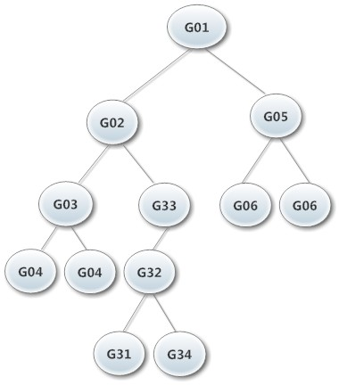
Gambar 3.5 Decision Tree pada jenis masalah 1
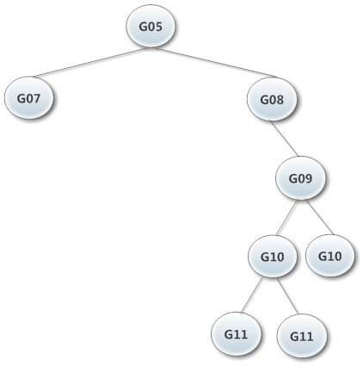
Gambar 3.6 Decision Tree pada jenis masalah 2
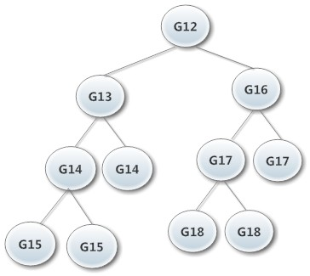
Gambar 3.7 Decision Tree pada jenis masalah 3
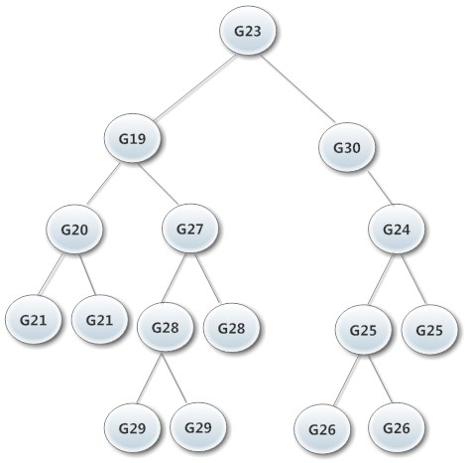
Gambar 3.8 Decision Tree pada jenis masalah 4

    - Use Case Diagram
Use case adalah layanan atau fungsi-fungsi yang tersedia pada sistem untuk penggunanya. Sedangkan use case diagram adalah suatu model yang berfungsional dalam sebuah sistem yang menggunakan aktor dan use case. Use case diagram menggambarkan efek fungsionalitas yang telah diharapkan oleh sistem. Berikut adalah use case diagram pada sistem yang akan dibangun :
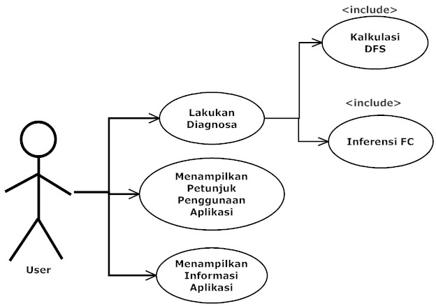
Gambar 3.9 Use Case Diagram

Tabel 3.6 Use case diagnosa kerusakan
Use Case Name : Diagnosa | ID : UC - 1 | Priority : High
Actor : user
Description : Use case ini menggambarkan bagaimana user dapat mendiagnosa kerusakan berdasarkan input gejala kerusakan yang dimasukan oleh user.
Normal Course:
- User membuka menu diagnosa.
- Memasukkan input gejala kerusakan.
- Setelah itu di proses menggunakan metode Depth-First Seacrh (DFS).
- Metode tersebut mencari jenis kerusakan berdasarkan gejala-gejala yang dimasukan oleh user.
- Setelah itu dengan menggunakan metode Forward Chaining, user dapat mengetahui jenis kerusakan yang sedang terjadi.

Tabel 3.7 Use Case Petunjuk
Use Case Name : Petunjuk | ID : UC – 1 | Priority : Low
Actor : user
Description : Use case ini membantu user untuk memahami cara pemakaian aplikasi
Normal Course:
- User membuka menu petunjuk
- User melihat beberapa step cara pemakaian aplikasi

Tabel 3.8 Use Case Tentang
Use Case Name : Tentang | ID : UC - 1 | Priority : Low
Actor : user
Description : Use case ini menampilkan informasi tentang aplikasi yaitu nama aplikasi, logo aplikasi, versi, developt, dan support by.
Normal Course:
- User membuka menu informasi
- Menampilkan beberapa informasi tentang pembuat aplikasi.

3.2.4 Activity Diagram
Activity diagram berfungsi untuk menjelaskan aktivitas yang terjadi di dalam aplikasi ini. Ada beberapa aktivitas yang bisa dilakukan pengguna antara lain:
- Aktivitas Menu Diagnosa Kerusakan
User membuka aplikasi dan masuk pada halaman utama (beranda). Saat user memilih menu diagnosa kerusakan maka sistem akan menampilkan halaman diagnosa yang berisi gejala-gejala kerusakan. Setelah user selesai memilih gejala, maka sistem akan melakukan query database. Pada database akan menampilkan isi database, setelah itu sistem akan melakukan perhitungan Breadth-First Search dan menampilkan hasil dari diagnosa kerusakan.

Aktivitas Diagnosa Kerusakan
User | Mobile | Database
Memilih jenis masalah dan gejala yang dirasakan  Pilih menu diagnosa kerusakan  Membuka Aplikasi | Menampilkan hasil diagnosa kerusakan berdasarkan gejala yang muncul  Pencarian berdasarkan gejala kerusakan yang muncul menggunakan Metode DFS  Diagnosa gejala yang muncul dengan Metode Forward Chaining  Query Database  Home  Menampilkan menu diagnosa kerusakan | Menampilkan isi Database

Gambar 3.10 Aktivitas Menu Diagnosa Kerusakan

- Aktivitas Menu Petunjuk
User membuka aplikasi dan masuk pada halaman utama (beranda). Saat user memilih menu petunjuk, maka sistem akan menampilkan halaman petunjuk yang berisi cara pemakaian aplikasi.
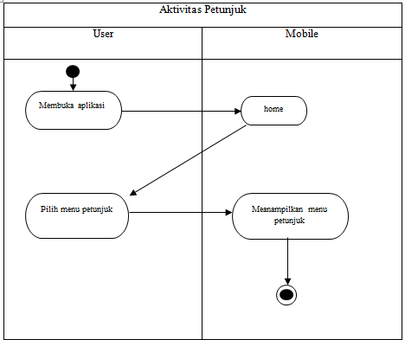
Gambar 3.11 Aktivitas Menu Petunjuk

- Aktivitas Menu Tentang
User membuka aplikasi dan masuk pada halaman utama (beranda). Saat user memilih menu tentang, maka sistem akan menampilkan halaman tentang yang berisi nama aplikasi, logo aplikasi, versi, developed by, dan support by.
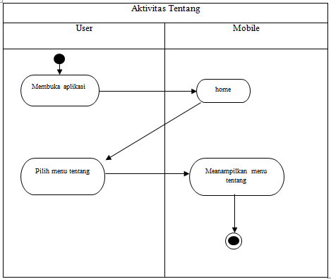
Gambar 3.12 Aktivitas Menu Tentang

3.3 Flowchart
Berikut adalah flowchart proses diagnosa dan hasil kerusakan pada aplikasi ini:
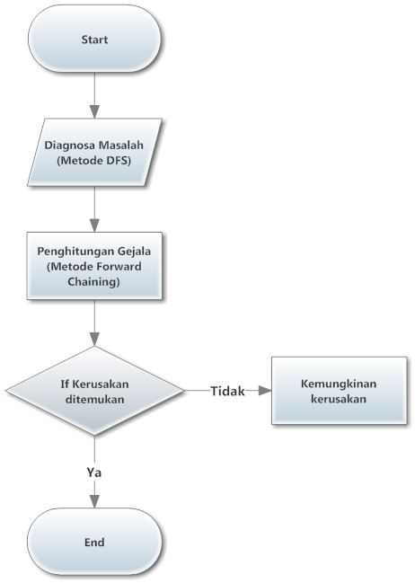
Gambar 3.13 Flowchart proses analisa

3.4 Perancangan User Interface
User Interface adalah tampilan pada aplikasi yang akan di bangun. Sebelum membuatnya kita memerlukan perancangan user interface berupa wireframe terlebih dahulu agar pembuatan tampilan nantinya akan lebih mudah. Berikut adalah wireframe pada aplikasi yang akan dibuat :
- Splash Screen
Splash Screen adalah gambar awal yang muncul pertama kali saat aplikasi dibuka. Splash screen akan tampil di layar dalam hitungan beberapa detik. Dalam splash screen akan menampilkan nama aplikasi dan juga logo aplikasi. Berikut ini adalah rancangan tampilan pada splash screen :
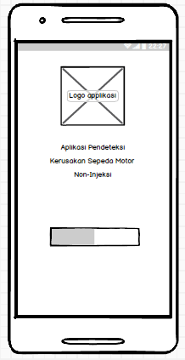
Gambar 3.14 Splash Screen
- Halaman Menu Utama (Beranda)
Dalam menu utama ini terdapat beberapa menu yang mendukung aplikasi, menu-menu tersebut adalah:
- Diagnosa kerusakan : Menu untuk melakukan diagnosa kerusakan.
- Tentang : Menu untuk melihat informasi developmen/pembuat.
- Petunjuk : Menu untuk melihat petunjuk penggunaan aplikasi.
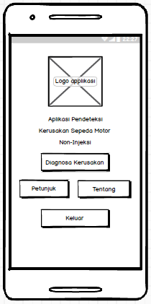
Gambar 3.15 Desain Halaman Utama (beranda)

- Halaman Diagnosa Kerusakan
User dapat menginputkan gejala kerusakan yang sedang dialami. Berikut adalah rancangan untuk halaman Diagnosa Kerusakan :
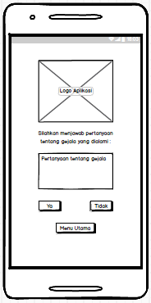
Gambar 3.16 Desain Halaman Diagnosa Kerusakan

- Halaman Hasil Diagnosa
Halaman hasil diagnosa akan muncul setelah user telah menjawab semua pertanyaan yang diberikan, dan akan memberikan hasil diagnosa tentang kerusakan yang dialami berdasarkan gejala-gejala yang telah dipilih.
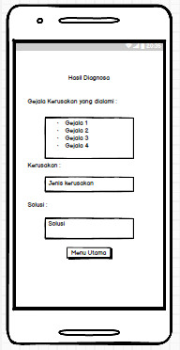
Gambar 3.17 Desain Menu Hasil Diagnosa

- Halaman Menu Petunjuk
Halaman petunjuk adalah berisi tentang bagaimana cara menjalankan aplikasi tersebut.
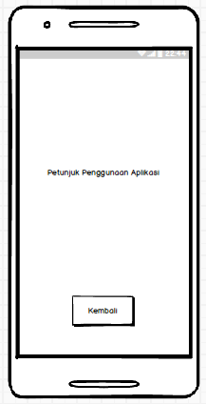
Gambar 3.18 Menu Petunjuk

- Halaman Menu Tentang
Halaman tentang adalah tampilan yang menampilkan beberapa versi aplikasi.
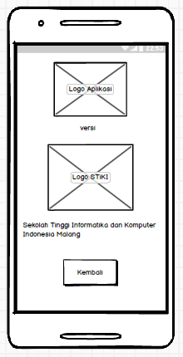
Gambar 3.19 Desain Menu Tentan

